Еженедельный прогноз по сырьевому рынку: нефть остается под давлением на фоне роста предложения, природный газ и бензин подорожали
Оле Слот Хэнсен, стратег и директор отдела биржевых продуктов брокерской компании Saxo Bank
Нейтральная картина наблюдается в энергетическом секторе: природный газ и бензин подорожали, в то время как оба сорта нефти подешевели в связи с ожидаемым ростом запасов.
Американский природный газ торгуется между уровнями 3,75 и 4,00 доллара за терм. Благодаря активной закачке газа в подземные хранилища на протяжении последних 18 недель опасения по поводу возможных перебоев с поставками, которые оставались после сильного истощения запасов прошлой зимой, практически улетучились.
Однако для того чтобы выйти на безопасный уровень запасов в 3,5 триллиона кубических футов к октябрю, когда спрос начнет превосходить предложение, еженедельный объем закачки должен быть существенно выше среднего значения, который мы фиксировали на протяжении последних лет. В такой ситуации возможности для ошибки практически нет, что дает повод для роста цен.
Краткосрочные перспективы также сулят поддержку, так как в связи с тем, что температура воздуха в конце лета превышает норму, потребление сырья на электростанциях для выработки электроэнергии может увеличиться. Кроме того, внимание игроков может привлечь первое в этом сезоне ураганов предупреждение метеорологов.
Нефтяные рынки остаются под давлением в связи с растущим предложением, и даже разговоры об избытке запасов подрывают интерес к покупкам. Все это происходит на фоне ухудшившихся перспектив спроса в условиях низких темпов роста мировой экономики. Спотовые цены на нефть Brent находятся на низких уровнях по сравнению с форвардными ценами. В результате стоимость этой марки достигла 14-месячного минимума, в то время как нефть сорта WTI зафиксировала самый продолжительный период падения за последние девять месяцев.
Такой спад отразился на динамике других нефтяных рынков, в первую очередь рынков Ближнего Востока, где ценовая разница между дубайской сырой нефтью и нефтью сорта Brent находится на минимальном за четыре года уровне. В конечном итоге это должно помочь сырой нефти, добываемой в бассейне Атлантического океана, конкурировать за покупателей в Азии. Поставки нефти на восток могут увеличиться, что уменьшит избыток предложения, который негативно отразился на стоимости сырой нефти, добываемой в Северном море и в Западной Африке.
Но сейчас все внимание приковано к непрекращающемуся росту поставок. В июле в Ливии после годовой блокады открылся главный экспортный терминал. С тех пор суточный объем добычи увеличился с 400 000 баррелей до 612 000 баррелей на этой неделе. Между тем после модернизации должен открыться трубопровод из Иракского Курдистана в Турцию, пропускная способность которого вырастет почти в два раза и составит не менее 200 000 баррелей в сутки.
Непрерывный рост цен может в конечном итоге спровоцировать реакцию ОПЕК. После блокады терминалов в Ливии образовался дефицит предложения нефти, и до недавнего времени Саудовской Аравии приходилось активно качать нефть, чтобы заполнить этот пробел.

Золото может получить стимул к росту в связи с приближающимся сезоном праздников в Индии. Фото: kurkul \ Thinkstock
Нефть сорта WTI испытывает затруднения
В США неожиданный прирост запасов в пункте доставки нефти WTI, торгующейся на Нью-йоркской бирже, вызвал гораздо более сильное падение стоимости этого сорта по сравнению с сортом Brent. Несмотря на то что американская марка имеет больше факторов поддержки, в частности высокий спрос на НПЗ, который удерживал цену краткосрочных контрактов на относительно более высоком уровне по сравнению с контрактами с отложенной поставкой, цена все равно упала.
Еще одним объяснением может служить спекулятивное позиционирование хедж-фондов и инвестиционных менеджеров на рынке нефти. После того как в июне чистые длинные позиции по обоим сортам нефти достигли рекордных значений, в ходе начавшихся затем продаж ставки на рост стоимости сорта Brent сократились на 70%, в то время как аналогичные ставки на рынке WTI уменьшились всего на 38%. На этой неделе инвесторы продолжили реагировать на снижение цены на нефть WTI и сокращали длинные позиции.
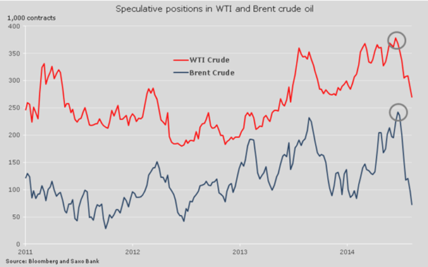
Масштабы такого сокращения станут ясны к закрытию пятничной сессии, когда будет опубликован самый последний отчет Комиссии США по торговле сырьевыми фьючерсами о позициях трейдеров. Обновленная информация, как обычно, появится на сайте TradingFloor.com в следующий понедельник.

